Новые горизонты децентрализованной архитектуры приводов
B&R расширяет ассортимент приводов серией сервоприводов со встроенным двигателем и защитой IP65. ACOPOSmulti всегда был в высшей степени модульным, и следующим логическим шагом стало слияние инвертора и двигателя, позволяющее создать сервоактуаторы, которые могут доставлять мощность непосредственно туда, где она необходима. Конфигурируемые модули в результате стали простыми в подключении мехатронными устройствами. Это не только сохраняет пространство в шкафу управления, но также сокращает затраты на логистику и ввод в эксплуатацию.
Эта новая система объединяет все важные компоненты, такие как двигатель, датчик положения (энкодер), коробку передач и сервопривод, в одно сверхкомпактное устройство. Благодаря простому электрическому подключению ACOPOSmulti65m позволяет реализовывать эффективные концепции модульных машин. "Новый сервоактуатор является очередной ступенькой в нашей дороге к децентрализованному управлению движением, - объясняет Алоиз Хольцляйтнер, руководитель департамента управления движением компании B&R. - Сейчас мы предлагаем полный спектр приводов - от различных преобразователей частоты и многоосевых сервоприводов до децентрализованных приводных решений. Благодаря этому вы можете получить систему управления движением целиком от одного поставщика."
Пользователи выигрывают от сочетания новейшей технологии IGBT и оптимальных типов двигателей, которое ведет к максимальной производительности. Сервоактуаторы в 3-х различных типоразмерах покрывают широкий спектр крутящего момента от 1.8 до 10.5 Нм и мощности от 500 Вт до 2 кВт. Для проектов, требующих больше мощности, может быть использован дополнительный вентиляторный комплект, увеличивающий производительность на величину до 100%.
100% совместимость с проводными системами B&R
ACOPOSmulti65m полностью совместим с приводами серии ACOPOS. В результате становится возможным использование всех инструментов и возможностей Automation Studio. С учетом топологии новый сервоактуатор может быть включен в линейную или древовидную топологию. Сеть организуется посредством протокола POWERLINK.
Кроме того, ACOPOSmulti65m имеет функции STO (безопасное отключение момента) и SS1 в соответствии с SIL 3 или PLe. Дополнительные функции безопасности, такие как SLS, SOS, SDI, SLP и т.д. могут использоваться в сочетании с openSAFETY и уже интегрированы в модель ACOPOSmulti65m с SafeMC.

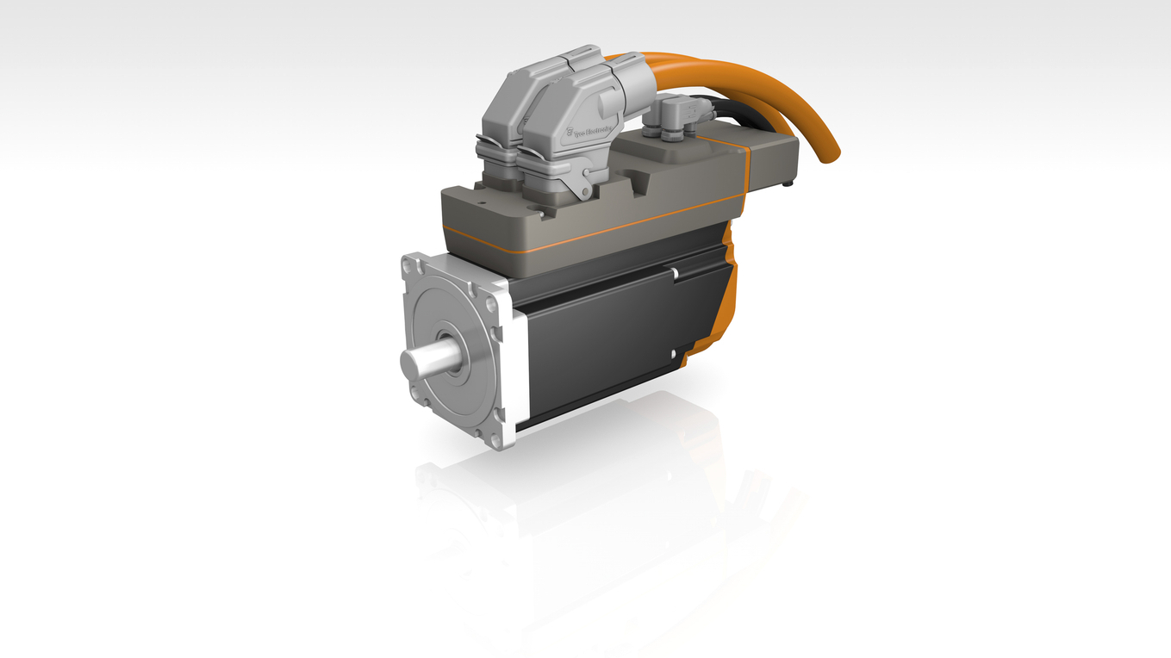
Безопасное управление движением (Safe Motion Control) становится стандартом благодаря новым сервоактуаторам ACOPOSmulti65m.

О компании B&R
Компания B&R специализируется на инновационных решениях в сфере промышленной автоматизации, а также имеет представительства по всему миру со штаб-квартирой в Австрии. Продукция B&R сочетает в себе уникальные инженерные разработки и передовые технологии, и по праву завоевала международное признание и любовь клиентов. В портфолио B&R всегда найдется комплексное решение практически для любой задачи современной промышленности: автоматизация отдельных машин или целых заводов, продвинутое управление движением, визуализация, встроенные технологии безопасности и многое другое. Технологии промышленной полевой шины POWERLINK и openSAFETY, так же, как и мощная среда разработки Automation Studio являются основой постоянного совершенствования техники автоматизации и успеха компании на рынке. Дух инноваций позволяет компании B&R быть на острие прогресса, превосходя самые смелые ожидания своих клиентов.
Более подробную информацию Вы сможете найти на www.br-automation.com.

